KDY—1型四探针电阻率/方阻测试仪

使 用 说 明 书

北京中慧天诚科技有限公司

1、概述
KDY-1型四探针电阻率/方阻测试仪（以下简称电阻率测试仪）是用来测量半导体材料（主要是硅单晶、锗单晶、硅片）电阻率，以及扩散层、外延层、ITO导电薄膜、导电橡胶方块电阻的测量仪器。它主要由电气测量部份（简称：主机）、测试架及四探针头组成。
本仪器的特点是主机配置双数字表，在测量电阻率的同时，另一块数字表（以万分之几的精度）适时监测全程的电流变化，免除了测量电流/测量电阻率的转换，更及时掌控测量电流。主机还提供精度为0.05%的恒流源，使测量电流高度稳定。本机配有恒流源开关，在测量某些薄层材料时，可免除探针尖与被测材料之间接触火花的发生，更好地保护箔膜。仪器配置了本公司的专利产品：“小游移四探针头”，探针游移率在0.1～0.2%。保证了仪器测量电阻率的重复性和准确度。本机如加配HQ-710E数据处理器，测量硅片时可自动进行厚度、直径、探针间距的修正，并计算、打印出硅片电阻率、径向电阻率的最大百分变化、平均百分变化、径向电阻率不均匀度，给测量带来很大方便。
2、测试仪结构及工作原理
测试仪主机由主机板、电源板、前面板、后背板、机箱组成。电压表、电流表、电流调节电位器、恒流源开关及各种选择开关均装在前面板上（见图2）。后背板上只装有电源插座、电源开关、四探针头连接插座、数据处理器连接插座及保险管（见图3）。机箱底座上安装了主机板及电源板，相互间均通过接插件联接。仪器的工作原理如图1所示：

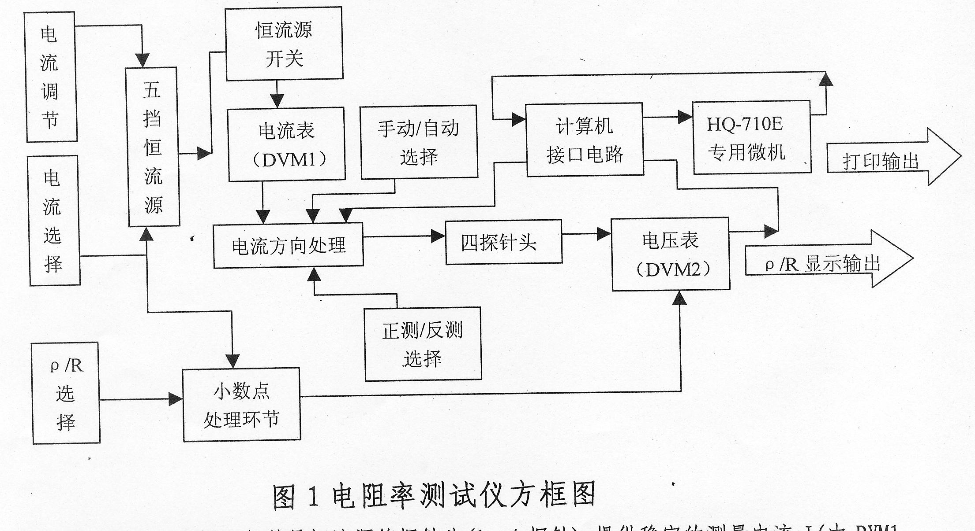

测试仪的基本原理仍然是恒流源给探针头（1、4探针）提供稳定的测量电流I（由DVM1监测），探针头（2、3）探针测取电位差V（由DVM2测量），由下式即可计算出材料的电阻率：
厚度小于4倍探针间距的样片均可按下式计算
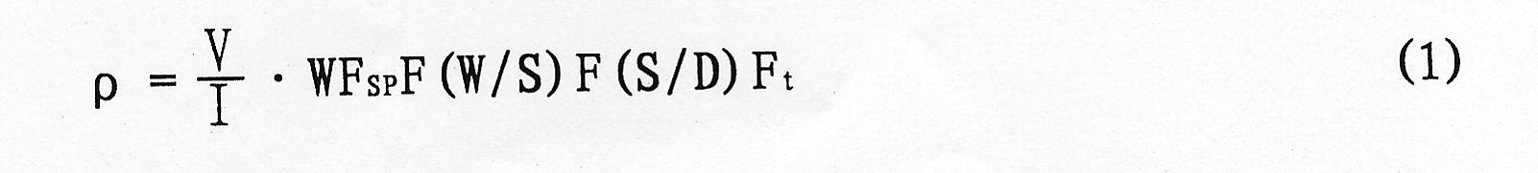

式中：V——DVM2的读数，mV。
I——DVM1的读数，mA。
W——被测样片的厚度值以cm为单位。
F（W/S）——厚度修正系数，数值可查附录二。
F（S/D）——直径修正系数，数值可查附录三。
Fsp——探针间距修正系数。
Ft——温度修正系数，数值可查附录一。
由于本机中已有小数点处理环节，因此使用时无需再考虑电流、电压的单位问题。如果用户配置了HQ-710E数据处理器只要置入厚度W、FSP、测量电流I等有关参数，一切计算、记录均由它代劳了。如果没有数据处理器（HQ-710E），用户同样可以依据上式用普通计算器算出准确的样片电阻率。
对厚度大于4倍探针间距的样片或晶锭，电阻率可按下式计算：
ρ=2πSV/I （2）
这是大家熟悉的样品厚度和任一探针离样品边界的距离均大于4倍探针间距（近似半无穹大的边界条件），无需进行厚度、直接修正的经典公式。此时如用间距S=1mm的探头，电流I选择0.628；用S=1.59mm的探头，电流I选择0.999，即可从本仪器的电压表（DVM2）上直接读出电阻率。
用KDY-1测量导电薄膜、硅的异型外延层、扩散层、导电薄膜的方块电阻时，计身算公式为：
R = V/I F(D/S) F(W/S)F_{SP}
由于导电层非常薄故F(W/S)=1，所以只要选取电流 I=F(D/S) F_{SP}, ，F(D/S)=4.532
测量时电流调节到04532，ρ/R选择在R灯亮
从KDY-1右边的电压表(DVM2)上即可直接读出扩散薄层的方块电阻R 。
备注：在测量方块电阻时ρ/R选择要在R，仅在电流0.01mA档时电压表最后一位数溢出（其它档位可以正常读数），故读数时需要注意，如电流在0.01档时电压表读数为00123，实际读数应该是001230.。
3、使用方法
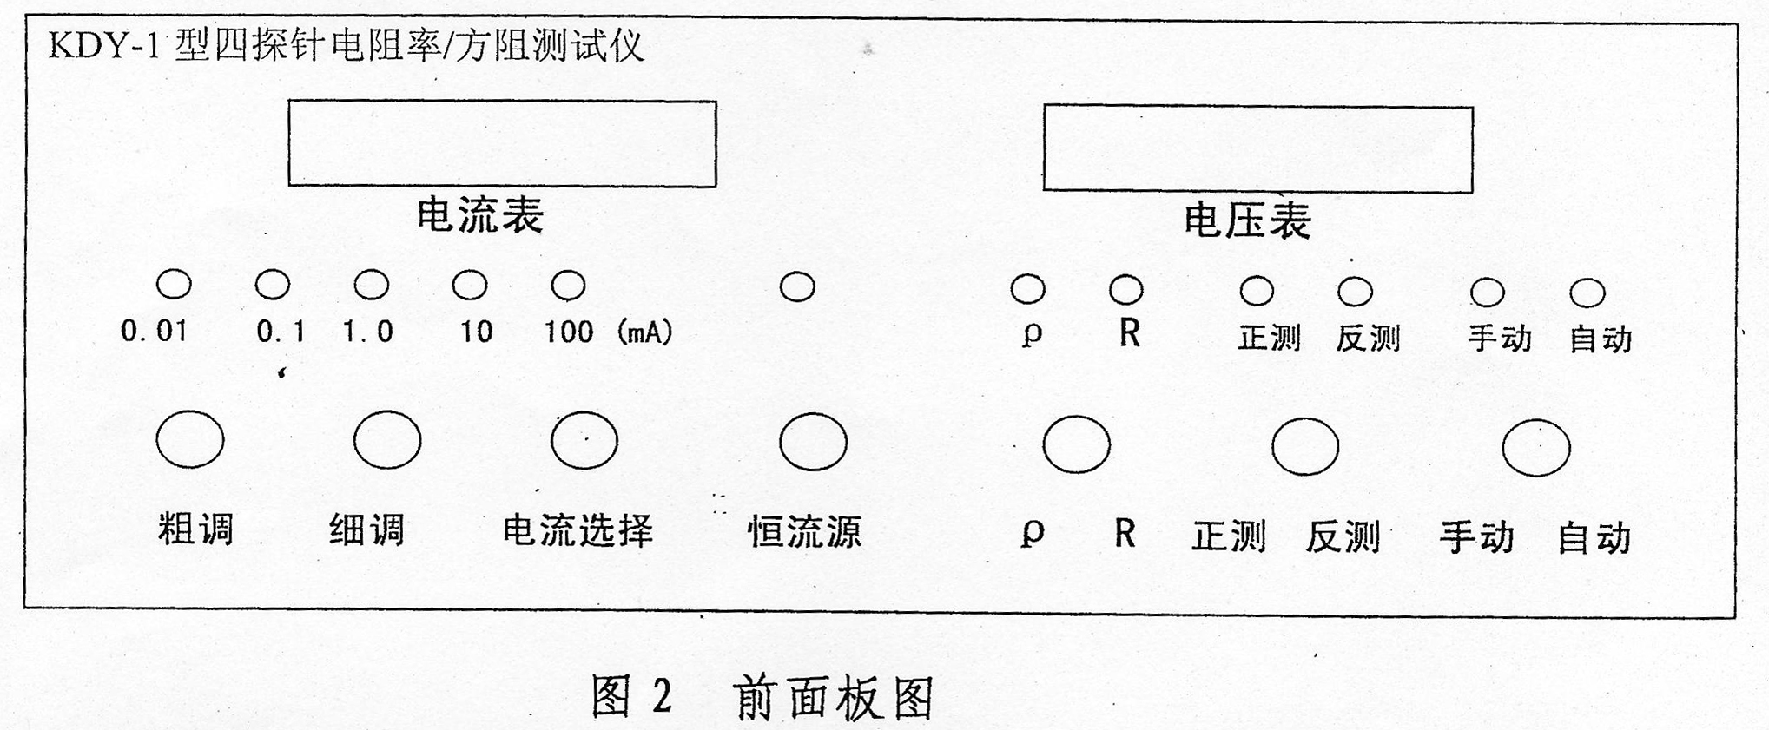
（1）主机面板、背板介绍

仪器除电源开关在背板外其它控制部分均安装在面板上，面板的左边集中了所有与测量电流有关的显示和控制部份，电流表（DMV1）显示各档电流值，电流选择值（随运按钮）供电流选档用，～220V电源接通后仪器自动选择在常用的1.0mA档，此时1.0上方的红色指示灯亮，随着选择开关的按动，指示灯在不同的档位亮起，直选到档位合适为止。打开恒流源，上方指示灯亮，电流表显示电流值，调节粗调旋钮使前三位数达到目标值，再调细调旋钮使后两位数达到目标值。这样就完成了电流调节工作，此时我们可以把注意力集中到右边，面板的右边集中了所有电压测量有关的控制部件，电压表（DMV2）显示各档（ρ/R手动/自动）的正向、反向电压测量值。ρ/R键必须选对，否则测量值会相差10倍；同样手/自动档也必须选对，否则仪器拒绝工作。
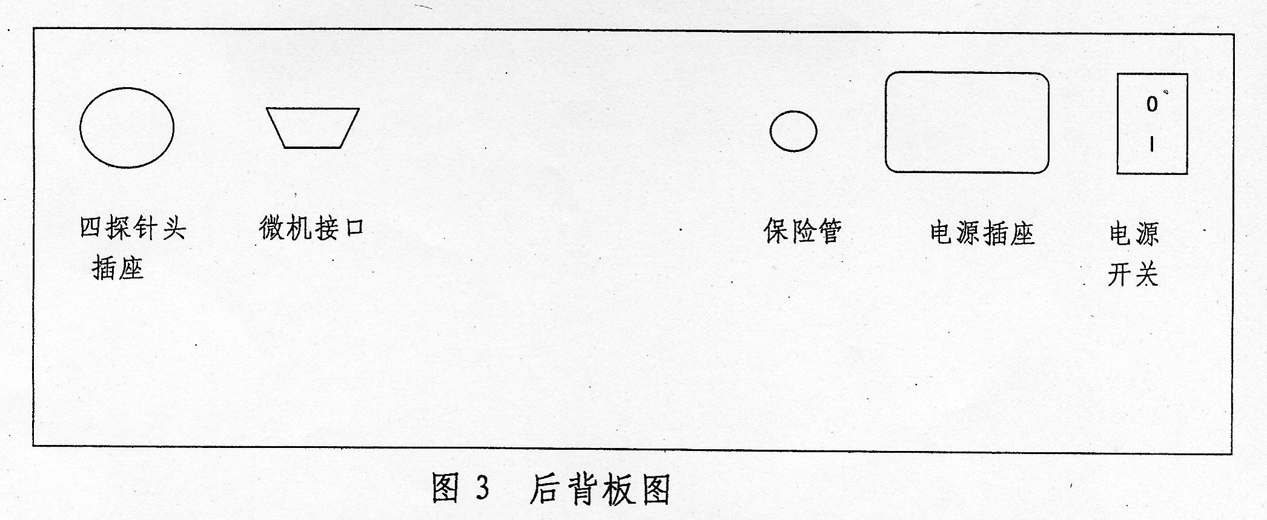

后背板上主要安装的是电缆插座，图上标得很清楚，安装时请注意插头与插座的对位标志。因为在背后容易漏插，松动时不易被发现，所以安装必须插全、插牢。
（2）使用仪器前将电源线、测试架联接线、主机与数据处理器的联接线（如使用处理器）联接好，并注意一下测试架上是否已接好探针头。电源线插头插入～220V座插后，开启背板上的电源开关，此时前面板上的数字表、发光二极管都会亮起来。探针头压在被测单晶上，打开恒流源开关，左边的表显示从1、4探针流入单晶的测量电流，右边的表显示电阻率（测单晶锭时）或2、3探针间的电位差。电流大小通过旋转前面板左下方的两个电位器旋钮加以调节，其它正、反向测量、ρ/R选择、自动/手动测量都通过前面板上可自锁的按钮开关控制。
（3）仪器测量电流分五档：0.01mA（10μA）、0.1mA（100μA）、1mA、10mA、100mA，读数方法如下：
在0.01mA档显示5位数时：10000 表示电流为：0.01mA（10μA）
又如在0.01mA档显示：06282 即表示电流为：6.28μA
在0.1mA档显示5位数时：10000 表示电流为：0.1mA（100μA）
又如在0.1mA档显示：04532 表示电流为：45.32μA
在1mA档显示5位数时：10000 表示电流为：1mA
又如在1mA档显示：06282 表示电流为：0.6282mA
同样在10mA档显示：10000 表示电流为：10mA
显示：04532 表示电流为：4.532mA
100mA档显示：10000 表示电流为：100mA
显示：06282 表示电流为：62.82mA
电流档的选择采用循环步进式的选择方式，在仪器面板上有一个电流选择按钮，每按一次进一档，仪器通电后自动设定在常用的1.0mA档，如果你不断地按下“电流选择”按钮，电流档位按下列顺序不断地循环。
1.0mA→10mA→100mA→0.01mA→0.1mA→1.0mA→10mA→……
可以快速找到你所需的档位。
（4）电压表读数：因为为了方便直接用电压表读电阻率，所以我们人为改动了电压表的小数点移位，如需要直接读取电压值时需注意，本电压表为199.99mV的数值电压表，读电压值时小数点是固定位置的，
例如：电压表显示 读电压值
1.9999 199.99mV
19.999 199.99mV
199.99 199.99mV
1999.9 199.99mV
19999 199.99mV
根据国标GB/T1552-1995，不同电阻率硅试样所需要的电流值如下表所示：
电阻率，Ω.cm | 电流,mA | 推荐的园片测量电流值
<0.03 | ≤100 | 100
0.03～0.30 | <100 | 25
0.3～3 | ≤10 | 2.5
3～30 | ≤1 | 0.25
30～300 | ≤0.1 | 0.025
300～3000 | ≤0.01 | 0.0025

根据ASTM F374-84标准方法测量方块电阻所需要的电流值如下表所示：
方块电阻Ω | 电流,mA
2.0～25 | 10
20～250 | 1
200～2500 | 0.1
2000～25000 | 0.01

（5）恒流源开关是在发现探针带电压接触被测材料影响测量数据（或材料性能）时，再使用，即先让探针头压触在被测材料上，后开恒流源开关，避免接触时瞬间打火。为了提高工作效率，如探针带电压接触被测材料对测量并无影响时，恒流源开关可一直处于开的状态。
（6）正、反向测量开关只有在手动状态下才能工作人工控制，在自动状态下由数据处理器控制，因此在手动正反向开关不起作用时，先检查手动/自动开关是否处于手动状态。相反在使用数据处理器测量材料电阻率时，仪器必须处于自动状态，否则数据处理拒绝工作。
（7）在使用数据处理器自动计算及记录时，必须严格按照使用说明操作，特别注意输入数据的位数。有关数据处理器的使用方法请仔细阅读KDY测量系统的操作说明。
4、主机技术能数
（1）测量范围：
可测电阻率：0.0001～19000Ω·cm
可测方块电阻：0.001～190000Ω·□
（2）恒流源：
输出电流：DC 0.001～100mA 五档连续可调
量程：0.001～0.01mA
0.01～0.10mA
0.10～1.0mA
1.0～10mA
10～100mA
恒流精度：各档均低于±0.05%
（3）直流数字电压表：
测量范围：0～199.99mV
灵敏度：10μV
基本误差：±（0.004%读数+0.01%满度）
输入阻抗：≥1000MΩ
（4）供电电源：
AC 220V±10% 50/60 Hz 功率：12W
（5）使用环境：
温度：23±2℃ 相对湿度：≤65%
无较强的电场干扰，电源隔离滤波，无强光直接照射
（6）重量、体积：
主机重量：7.5kg
体积：365×380×160（单位：mm 长度×宽度×高度）

附录1.1
温度修正系数表 ρT = FT *ρ23
标称电阻率  Ω.cm  温度 FT  ºC | 0.005 | 0.01 | 0.1 | 1 | 5 | 10
10 | 0.9768 | 0.9969 | 0.9550 | 0.9097 | 0.9010 | 0.9010
12 | 0.9803 | 0.9970 | 0.9617 | 0.9232 | 0.9157 | 0.9140
14 | 0.9838 | 0.9972 | 0.9680 | 0.9370 | 0.9302 | 0.9290
16 | 0.9873 | 0.9975 | 0.9747 | 0.9502 | 0.9450 | 0.9440
18 | 0.9908 | 0.9984 | 0.9815 | 0.9635 | 0.9600 | 0.9596
20 | 0.9943 | 0.9986 | 0.9890 | 0.9785 | 0.9760 | 0.9758
22 | 0.9982 | 0.9999 | 0.9962 | 0.9927 | 0.9920 | 0.9920
23 | 1.0000 | 1.0000 | 1.0000 | 1.0000 | 1.0000 | 1.0000
24 | 1.0016 | 1.0003 | 1.0037 | 1.0075 | 1.0080 | 1.0080
26 | 1.0045 | 1.0009 | 1.0107 | 1.0222 | 1.0240 | 1.0248
28 | 1.0086 | 1.0016 | 1.0187 | 1.0365 | 1.0400 | 1.0410
30 | 1.0121 | 1.0028 | 1.0252 | 1.0524 | 1.0570 | 1.0606

注 ：① 温度修正系数表的数据来源于中国计量科学研究院。

附录1.2
温度修正系数表(续1) ρT = FT *ρ23

标称电阻率  Ω.cm  温度 FT  ºC | 25  (17.5—49.9) | 75  (50.0—127.49) | 180  (127.5—214.9) | 250/500/1000  ( ≥ 215 )
10 | 0.9020 | 0.9012 | 0.9006 | 0.8921
12 | 0.9138 | 0.9138 | 0.9140 | 0.9087
14 | 0.9275 | 0.9275 | 0.9278 | 0.9253
16 | 0.9422 | 0.9425 | 0.9428 | 0.9419
18 | 0.9582 | 0.9580 | 0.9582 | 0.9585
20 | 0.9748 | 0.9750 | 0.9750 | 0.9751
22 | 0.9915 | 0.9920 | 0.9922 | 0.9919
23 | 1.0000 | 1.0000 | 1.0000 | 1.0000
24 | 1.0078 | 1.0080 | 1.0082 | 1.0083
26 | 1.0248 | 1.0251 | 1.0252 | 1.0249
28 | 1.0440 | 1.0428 | 1.0414 | 1.0415
30 | 1.0600 | 1.0610 | 1.0612 | 1.0581

附录2.
厚度修正系数F(W/S)为圆片厚度W与探针间距S之比的函数
W/S F(W/S) | W/S F(W/S) | W/S F(W/S) | W/S F(W/S)
0.40 0.9993  0.41 0.9992  0.42 0.9990  0.43 0.9989  0.44 0.9987  0.45 0.9986  0.46 0.9984  0.47 0.9981  0.48 0.9978  0.49 0.9976  0.50 0.9975  0.51 0.9971  0.52 0.9967  0.53 0.9962  0.54 0.9958  0.55 0.9953  0.56 0.9947  0.57 0.9941  0.58 0.9934  0.59 0.9927 | 0.60 0.9920  0.61 0.9912  0.62 0.9903  0.63 0.9894  0.64 0.9885  0.65 0.9875  0.66 0.9865  0.67 0.9853  0.68 0.9842  0.69 0.9830  0.70 0.9818  0.71 0.9804  0.72 0.9791  0.73 0.9777  0.74 0.9762  0.75 0.9747  0.76 0.9731  0.77 0.9715  0.78 0.9699  0.79 0.9681 | 0.80 0.9664  0.81 0.9645  0.82 0.9627  0.83 0.9608  0.84 0.9588  0.85 0.9566  0.86 0.9547  0.87 0.9526  0.88 0.9505  0.89 0.9483  0.90 0.9460  0.91 0.9438  0.92 0.9414  0.93 0.9391  0.94 0.9367  0.95 0.9343  0.96 0.9318  0.97 0.9293  0.98 0.9263  0.99 0.9242 | 1.0 0.921  1.2 0.864  1.4 0.803  1.6 0.742  1.8 0.685  2.0 0.634  2.2 0.587  2.4 0.546  2.6 0.510  2.8 0.477  3.0 0.448  3.2 0.422  3.4 0.399  3.6 0.378  3.8 0.359  4.0 0.342
注：①厚度修正系数表的数据来源于国标 GB/T1552-1995
《硅、锗单晶电阻率测定直排四探针法》

附录3.
修正系数F₂为探针间距S与圆片直径D之比的函数
S/D F(S/D) | S/D F(S/D) | S/D F(S/D)
0 4.532  0.005 4.531  0.010 4.528  0.015 4.524  0.020 4.517  0.025 4.508  0.030 4.497 | 0.035 4.485  0.040 4.470  0.045 4.454  0.050 4.436  0.055 4.417  0.060 4.395  0.065 4.372 | 0.070 4.348  0.075 4.322  0.080 4.294  0.085 4.265  0.090 4.235  0.095 4.204  0.100 4.171
注：①厚度修正系数表的数据来源于国标 GB/T1552-1995
《硅、锗单晶电阻率测定直排四探针法》

北京中慧天诚科技有限公司
联系电话：010-59488880 63458850 63453962
传真：010-63458850

